Беседа с водителями общественного транспорта
15.01.2025
В целях предупреждения дорожно-транспортных происшествий с участием общественного транспорта, сотрудники ОГИБДД УВД по ЮАО ГУ МВД России по г. Москве, совместно с начальником БД по ЮАО «ГУП Мосгортранс» Романом Федяевым, провели беседу на конечной остановки с водителями «ГУП Мосгортранс» филиала Южный.
В рамках проведенной встречи основной темой стала безопасность при перевозке пассажиров в зимний период. Инспекторы проинформировали водителей о состоянии аварийности на обслуживаемой территории, разобрали причины и обстоятельства дорожно-транспортных происшествий с участием водителей общественного транспорта. Особое внимание было уделено погодным условиям, при которых водителям автобусов нужно быть предельно внимательными, соблюдать безопасную дистанцию, выбирать скоростной режим с учетом неблагоприятных погодных условий, также водителям напомнили о повышенной ответственности, возложенной на них, при осуществлении пассажирских перевозок.
В завершении встречи сотрудники Госавтоинспекции обратились к водителям с убедительной просьбой быть внимательными и бдительными на дорогах столицы.
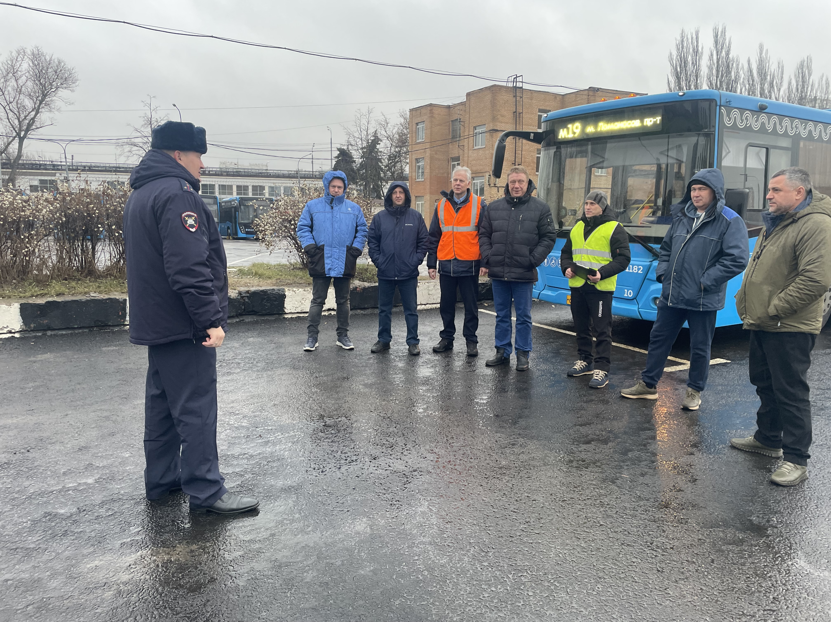

Адрес страницы: http://zyablikovo.mos.ru/safety-and-security/security-and-law-and-order/detail/12759124.html
Управа района Зябликово города Москвы

